# Exercice 1 : (Sur 25 points)

Cet exercice est un questionnaire à choix multiples (QCM). Pour chacune des quatre questions, il ne peut y avoir qu’une réponse exacte. Vous répondrez en mettant dans la dernière colonne la lettre correspondant à la bonne réponse. **Aucune justification n’est demandée**.

|  |  |  |  |  |
| --- | --- | --- | --- | --- |
|  | **A** | **B** | **C** | **Ta réponse** |
| Le produit de 18 facteurs  égaux à –8 s’écrit : | (–8)18 | –818 | 18 × (–8) | **A** |
| A quelle autre expression le nombre  est-il égal ? |  |  |  | **B** |
| Un article coûtant 1200 € baisse de 5%.  Le nouveau prix est… | 60 € | 1195 € | 1140 € | **C** |
| Si je cours à 12 km/h, je cours 1 km en … | 5 min | 8 min | 12 min | **A** |
| Si f est la fonction définie par    L’image de est égale à … |  |  |  | **A** |
| L’antécédent de 10 par la fonction définie par :  est … |  |  |  | **C** |
| Quelle est la forme développée et réduite de l’expression  ? |  |  |  | **A** |
| Quelle est la forme développée et réduite de l’expression   ? |  |  |  | **A** |
| La section d’un cylindre de révolution de diamètre et de hauteur par un plan parallèle à son axe peut être… | Un rectangle de dimensions et | Un rectangle de dimensions et | Un rectangle de dimensions et | **A** |
| Si le côté d’un carré est multiplié par 3, alors son  aire est multipliée par : |  |  |  | **B** |

**Exercice 2 : (sur 15 points)**

1. Décomposons les nombres 324 et 180 en produits de facteurs premiers :

180

180

1. On déduit des compositions de la question précédente que 18 et 36 sont deux diviseurs communs aux nombres 324 et 180 plus grands que 10 :

;

1. Une boutique vend les mascottes officielles des Jeux Olympiques (JO) et Paralympiques (JP) de Paris 2024. Le vendeur doit vendre 324 mascottes JO et 180 mascottes JP.
2. Le vendeur peut-il réaliser 15 lots ?

On calcule : et

On ne pourra pas répartir toutes les mascottes JO dans 15 lots car 324 n’est pas un multiple de 15. On ne peut donc pas réaliser 15 lots de mascottes.

1. Quel nombre maximal de lots pourra-t-il réaliser ?

On déduit de la question 1 le PGCD de 324 et 180 :

Il pourra 36 lots identiques au maximum.

1. Dans ce cas, combien y aura-t-il de mascottes JO et JP dans chaque lot ?

On calcule : et

Chaque lot contiendra 9 mascottes JO et 5 mascottes JP

**Exercice 3 : (Sur 20 points)**

Voici le plan de l’épreuve de natation du triathlon des JO Paris 2024. Ce plan n’est pas à l’échelle

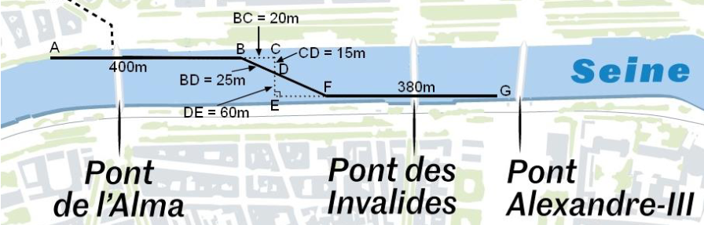

**Le trajet à effectuer est représenté en traits pleins.**

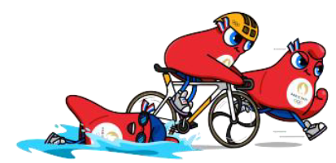

Le départ de la course est en A et l’arrivée de la natation est en G.

Les points A, B et C sont alignés.

Il en est de même pour les points C, D, E puis E, F, G.

Le triangle DEF est rectangle en E.

1/ Montrer que le triangle BCD est rectangle en C

Dans le triangle BCD, le plus long côté est :

On calcule séparément :

Donc

D’après la réciproque du théorème de Pythagore, on en déduit que BCD est un triangle rectangle en C.

2/ a) Justifier que les droites (BC) et (EF) sont parallèles.

On sait que les droites (EG) et (BC) sont perpendiculaires à une même droite donc elles sont parallèles entre elles.

b) Calculer la longueur totale du parcours.

Calcul de la longueur du parcours :

On calcule DF à l’aide du théorème de Thalès :

On sait que : B, D, F sont alignés

C, D, E sont alignés

(BC) et (EF) sont parallèles

Donc d’après le théorème de Thalès : ou

Donc, on a :

On en déduit ainsi la longueur totale du parcours :

3/ Vincent Luis, représentant la France, nage à une vitesse constante de 5km/h pour aller du point A au point

B. Combien de temps mettra-t-il pour aller du point A au point B ? Donner le résultat en minutes-secondes.

Entre A et B, la distance est de 400 m ou 0,4 km

On a ainsi :

Or or

Le temps de nage est de 4 min 48 sec.

**Exercice 4 : (20 points)**

Pour servir ses jus de fruits, un restaurateur a le choix entre deux types de verres : **un verre cylindrique**

**A de hauteur 10 cm et de rayon 3 cm et un verre conique B de hauteur 10 cm et de rayon 5,2 cm.**

Il décide de lancer un défi à ses employés, le gain étant une place pour aller voir une épreuve des JO paralympiques. La question est de savoir combien de verres il peut remplir complètement avec 1L de jus de fruit. Il ajoute quelques questions et contraintes.

**Nous vous proposons de relever le défi en répondant soigneusement aux questions ci-dessous.**

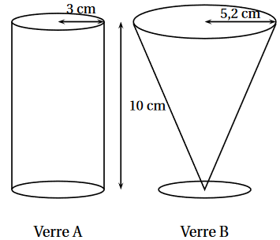**Rappel : 1L = 1 dm3**

Le graphique situé en ANNEXE représente le volume de jus de fruits dans chacun des verres en fonction de la hauteur de jus de fruits qu’ils contiennent.

1. Répondre aux questions suivantes à l’aide du graphique en ANNEXE :

a. Pour quel verre le volume et la hauteur de jus de fruits sont-ils proportionnels ? **Justifier**

Le volume est proportionnel à la hauteur pour le verre cylindrique car la représentation graphique est une droite passant par l’origine.

b. Pour le verre A, quel est le volume de jus de fruits si la hauteur est de 5 cm ?

On lit approximativement : V ≈ 141 cm3

c. Quelle est la hauteur de jus de fruits si on en verse 50 cm3 dans le verre B ?

On lit approximativement h ≈ 5,6 cm

2. Calculons le volumes des deux verres :

On en déduit que ces deux verres ont le même volume total à 1 cm3 près

3. On cherche la hauteur telle que : ou

Soit On trouve ainsi :

La hauteur du jus servi dans le verre A pour que le volume de jus soit égal à 200 cm3 est d’environ 7 cm.

4. Le restaurateur sert ses verres de telle sorte que la hauteur du jus de fruits dans le verre soit égale à 8 cm.

a. Par lecture graphique, déterminer quel type de verre le restaurateur doit choisir pour servir le plus grand nombre possible de verres avec 1 L de jus de fruits.

Graphiquement on lit qu’avec une hauteur de 8 cm le volume de jus de fruit dans le verre B sera d’environ 140 cm3, alors que dans le verre A il y aura plus de 220 cm3. Le restaurateur fera davantage de verres en utilisant des verres B.

b. Par le calcul, déterminer le nombre maximum de verres A qu’il pourra servir avec 1 L de jus de fruits.

1 L = 1 dm3 = 1000 cm3.

Il y aura dans les verres A pour une hauteur de 8 cm :

On calcule :

Donc, il pourra servir au plus 4 verres A

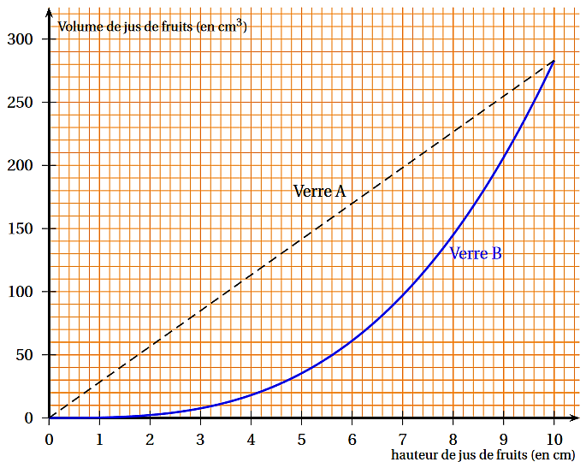

**ANNEXE**



**Exercice 5 : (20 points) Les 2 parties sont indépendantes.**

**Partie 1 :**

Pour attirer de nouveaux clients, des publicitaires organisent à l’entrée du stade olympique un jeu contenant plusieurs cartes avec des programmes de calculs. Léa tire la carte A et Tom tire la carte B. Le gagnant est celui qui obtient le plus grand résultat en choisissant le même nombre de départ.

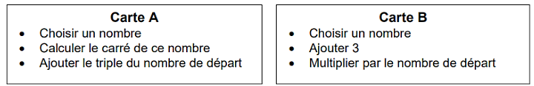

1/ Léa et Tom doivent calculer le résultat obtenu en choisissant 12 comme nombre de départ.

Aide-les à faire les calculs. Qui gagne ?

Nombre obtenu avec la carte A :

Nombre obtenu avec la carte B :

Ils obtiennent le même résultat, ils sont donc ex-aequo.

2/ Quel résultat obtient-on avec le programme de la carte A si on choisit –5 comme nombre de départ ?

Nombre obtenu, en choisissant –5, avec la carte A :

3/ La feuille de tableur ci-contre donne des résultats des programmes A et B.

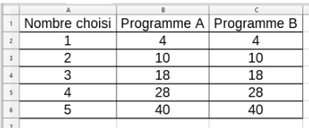

a) Parmi les formules suivantes, recopier celle qui a été saisie dans la cellule C2 avant d’être étirée



b) On appelle 𝑥 le nombre de départ. Montrer qu’on obtient toujours le même résultat avec ces deux programmes quel que soit le nombre choisi au départ.

Soit le nombre choisi au départ, les programmes se traduisent par :

Carte A :

Carte B :

On en déduit ainsi que quelle que soit le nombre choisi au départ, on obtiendra toujours le même résultat avec ces deux programmes.

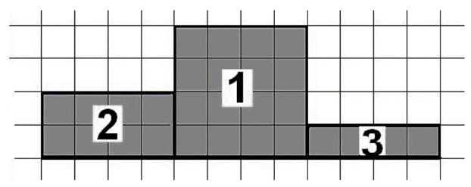**Partie 2 :**  Dans l’avion, Tom, s’amuse, à l’aide de scratch, à tracer un podium constitué de 3 plots numérotés de 1 à 3 :

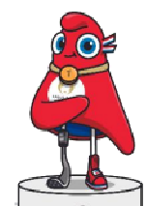

1. 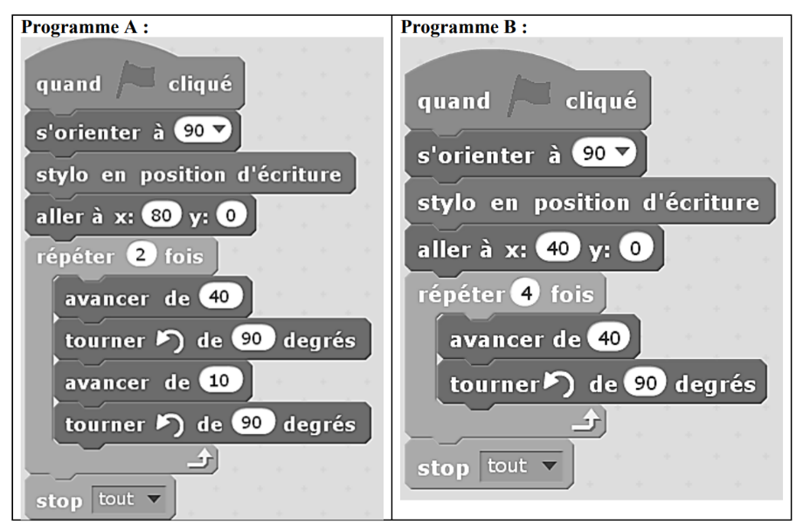Les programmes suivants permettent de réaliser les dessins des contours de deux plots qui constituent ce podium. Attribuer à chacun des deux programmes le numéro du plot qui lui correspond. Justifier.

**Lignes**

**1**

**2**

**3**

**4**

**5**

**6**

**7**

**8**

**9**

**10**

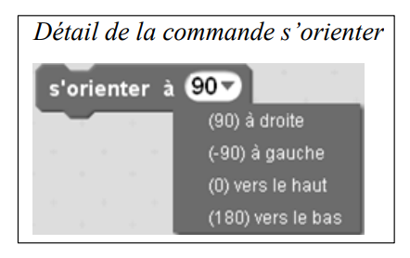

Le programme A correspond au plot n°3 car la hauteur du rectangle est de « 10 » soit, un carreau.

Le programme B correspond au plot n°2 car la figure tracée est un carré.

1. **Dans la boucle « répéter » du programme A**, quelle instruction faut-il changer pour dessiner le contour du plot manquant ? ***Vous complèterez vos réponses directement sur l’énoncé***

Quelle ligne du programme A faut-il alors modifier ? **Ligne 8**

Réécrire cette ligne d’instruction modifiée pour dessiner le contour du plot manquant :

Ligne modifiée : **« Avancer de 20 »**

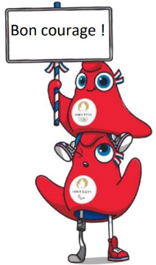

**Bonus : ( 5 points)**

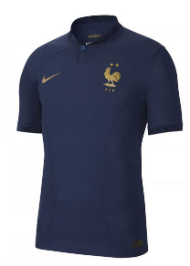Avant de partir, Léa, souhaite s’acheter le t-shirt de l’équipe de France.

Elle profite des soldes et compare les prix dans deux magasins.

Coq Store

~~140€~~

-30%

Coq Bidule

~~130€~~

-20%

Vaut-il mieux acheter le t-shirt chez « Coq Store » ou chez « Coq Bidule » ?

Prix « Coq Store » :

Prix « Coq Bidule » :

Il vaut mieux acheter le t-shirt chez « Coq Bidule »